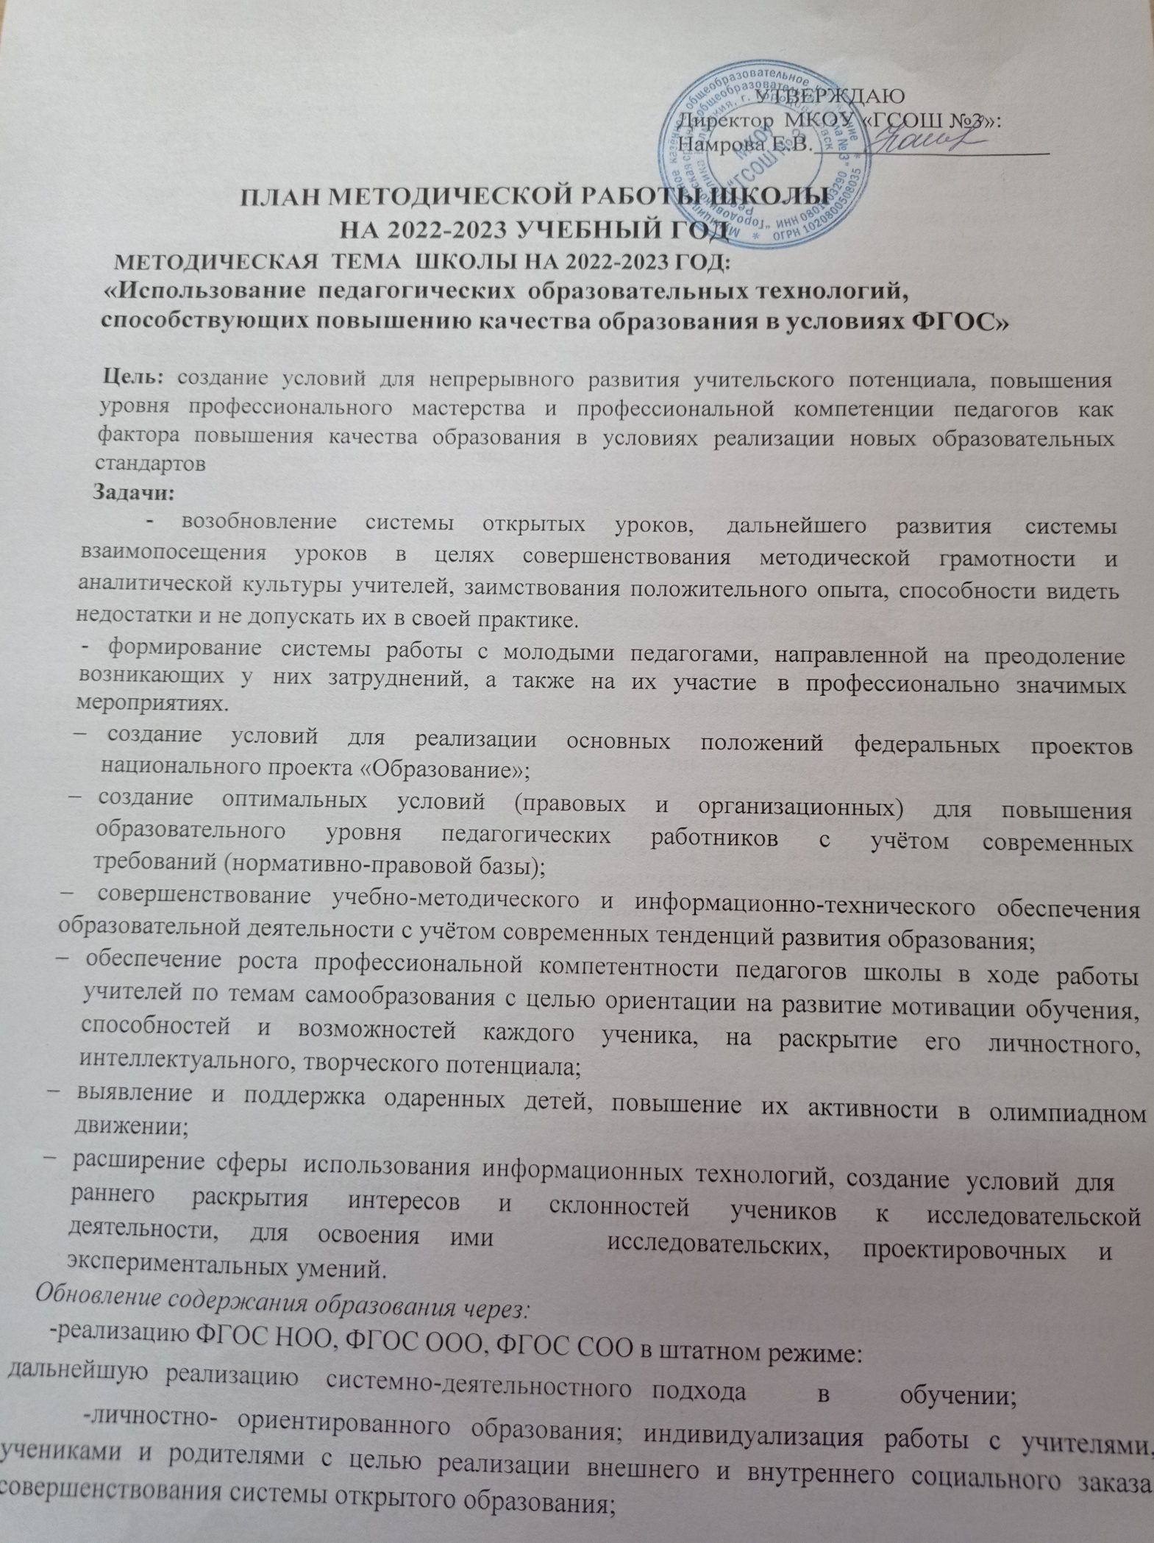
- вариативность образовательных линий УМК, профилей образования и элективных курсов; – создание насыщенной информационно-образовательной среды, использование
информационных технологий как средства повышения качества образования;
- расширение сетевого взаимодействия с учреждениями дополнительного образования детей для организации внеурочной деятельности в рамках реализации ФГОС;
- совершенствование внутришкольной модели системы оценки качества образования.
Дальнейшее развитие кадрового потенциала через:
- активизацию работы по развитию творческого и инновационного потенциала учительского корпуса за счет дальнейшей реализации мер стимулирования;
- создание условий для повышения профессиональной компетентности педагогов через их участие в профессиональных конкурсах, создание авторских педагогических разработок, проектно-исследовательскую деятельность, обучающие семинары, вебинары и курсовую подготовку;
- продолжение работы по обобщению и транслированию передового педагогического опыта творчески работающих учителей через организацию и проведение методических недель, педагогических советов, открытых уроков, мастер-классов;
- обеспечение методического сопровождения образовательного процесса
-создание единого информационного пространства на основе информационной политики
Совершенствование системы поддержки одаренных детей через:
- выявление и развитие детской одарённости и поддержки детей в соответствии с их способностями, в том числе на основе инновационных технологий;
- реализацию индивидуальных образовательных маршрутов, направленных на развитие интеллектуально-творческих способностей обучающихся;
- расширение возможностей для участия способных и одарённых школьников в разных формах интеллектуально-творческой деятельности;
- формирование исследовательских умений и навыков обучающихся на уроках и во внеурочной деятельности, предоставление им оптимальных возможностей для реализации индивидуальных творческих запросов через активизацию работы по организации проектно-исследовательской деятельности.
Миссия методической работы образовательного учреждения: «Успех для каждого»
Основные идеи, лежащие в основе управления методической работой:
- использование технологии педагогического проектирования;
- реализация новых подходов к повышению квалификации педагогических кадров: усиление субъектной позиции педагога в повышении квалификации: разработка и реализация педагогами индивидуальных образовательных маршрутов на основе самодиагностики и самоанализа;
- личностно-ориентированный подход (весь методический процесс строится от личности педагогов, их опыта, знаний, профессиональных интересов и умений).
Ориентиры деятельности:
- реализация системного подхода;
- выявление готовности учителя работать в инновационном режиме; – диагностические, аналитические мероприятия;
- организация работы учителей по освоению и внедрению новых образовательных технологий, создание технологичной информационно-образовательной среды
(информационно-технологический сервис);
- обобщение и распространение опыта.

Приоритетные направления методической работы:
Организационное обеспечение:
- Совершенствование опыта работы педагогов по использованию информационных технологий и внедрения их в образовательный процесс;
- Повышение и совершенствование педагогического мастерства через максимальное использование возможности урока как основной формы организации образовательного процесса, через проведение методических и предметных недель, взаимопосещение уроков, активное участие в семинарах, конференциях, творческих мастерских;
- Совершенствование системы обобщения, изучения и внедрения передового педагогического опыта учителей школы.
Технологическое обеспечение:
1. Активное внедрение в практику продуктивных современных педагогических технологий, ориентированных на совершенствование уровня преподавания предметов, на развитие личности ребенка.
Информационное обеспечение:
- Продолжить подбор методических и практических материалов методической составляющей образовательного процесса через использование Интернет-ресурсов, электронных баз данных и т.д.;
- Разработка и внедрение методических рекомендаций для педагогов по приоритетным направлениям.
Создание условий для развития личности ребенка: разработка концепции воспитательного пространства
Психолого-педагогическое сопровождение образовательной программы:
- Психолого-педагогическое сопровождение обучения;
- Изучение особенностей индивидуального развития детей;
- Формирование у обучающихся мотивации к познавательной деятельности;
- Создание условий для обеспечения профессионального самоопределения детей.
Создание условий для укрепления здоровья обучающихся:
- Отслеживание динамики здоровья обучающихся.
- Разработка методических рекомендаций педагогам по использованию здоровье сберегающих методик и преодолению учебных перегрузок обучающихся.
Диагностика и контроль результативности образовательного процесса
- Контроль качества знаний обучающихся;
- Совершенствование механизмов экспертиз успеваемости и качества знаний обучающихся;
- Совершенствование у обучающихся общеучебных и специальных умений и навыков, способов деятельности;
- Диагностика деятельности педагогов по развитию у детей интереса к обучению, результативности использования индивидуально-групповых занятий и элективных курсов.

Формы методической работы:
  - Тематические педсоветы.
  - Методический совет.
  - Предметные и творческие объединения учителей.
  - Работа учителей по темам самообразования.
  - Открытые уроки.
  - Предметные недели.
  - Семинары.
  - Консультации по организации и проведению современного урока.
  - Организация работы с одаренными детьми.
  - Организация и контроль курсовой системы повышения квалификации.

Технология направления деятельности методической службы:
− Планирование и организация деятельности методических объединений педагогов –
Организация обучающих мероприятий
− Обеспечение выполнения учебных программ
− Обобщение передового педагогического опыта

Информационно-методическое обеспечение
- Подбор методического материала для проведения педагогических и методических советов, семинаров, конференций (по плану работы школы).
- Создание банка данных программно-методической, нормативно-правовой, научно- теоретической информации.
- Удовлетворение запросов, потребностей учителей в информации профессионально- личностной ориентации.
− Систематизация материалов.
− Оформление материала по обобщению опыта творчески работающих педагогов.
− Оказание методической помощи молодым педагогам.

План методической работы на 2022-2023 учебный год

Повышение квалификации
Цель: совершенствование системы повышения квалификации и профессиональной компетентности педагогов, стимулирование и поддержка педагогических работников школы, повышение качества образования и разностороннее развитие личности обучающихся.

Повышение квалификации педагогических работников
Цель: совершенствование работы с педагогическими кадрами по самооценке деятельности и повышению профессиональной компетентности

Содержание работы | Сроки | Ответственный | Прогнозируемый результат
Составление графика прохождения педагогами курсов повышения квалификации | Сентябрь  – октябрь | Заместитель директора по НМР | Перспективный план курсовой переподготовки
Составление заявок по курсовой подготовке: плановые КПК, адресные курсы ПК для педагогов, испытывающих  трудности по отдельным вопросам. | Сентябрь- октябрь | Заместитель директора по НМРР | Организация прохождения курсов
Составление перспективного плана курсовой подготовки педагогических кадров | Сентябрь- октябрь | Заместитель директора по НМР | Прохождение квалификации

Аттестация педагогических работников
Цель: определение соответствия уровня профессиональной компетентности и создание условий для повышения квалификации педагогических работников.

Содержание работы | Сроки | Ответственный | Прогнозируемы й результат
Уточнение списка аттестуемых педагогических работников в 2022-2023 учебном году | сентябрь | Заместитель директора по НМР | Список аттестуемых педагогических  работников
Прием заявлений на прохождение аттестации на соответствие занимаемой должности. | сентябрь - май | Заместитель директора по УВР | Список педагогических работников
Издание приказов  - об организации методической работы в школе | август-  сентябрь | Заместитель  директора по НМР | Систематизация материалов
Изучение деятельности педагогов, оформление необходимых  документов для прохождения аттестации | согласно графику | Заместитель директора по УВР  Председатели ШМО | Рекомендаци и педагогам
Проведение открытых мероприятий для педагогов школы, представление собственного опыта работы аттестующихся учителей | согласно графику | Члены методического совета, аттестующиеся  педагоги | Повышение квалификаци и
Оформление аналитических материалов по аттестации | май | Заместитель директора по  УВР | Систематизаци я материалов

Распространение и обобщение опыта работы
Цель: обобщение и распространение результатов творческой деятельности педагогов.

Содержание работы | Сроки | Ответственный
Пополнение методической копилки | ноябрь,  декабрь, март, май | Заместитель директора по НМР | Конспекты,  доклады
Представление опыта на заседании ШМО | сентябрь-май | Председатели ШМО, учителя- предметники | Выработка рекомендаций к внедрению
Подготовка к конкурсам | ноябрь- март | Заместитель директора по НМР,УВР,ВР, методист | Повышение творческой активности, рост профессионального  мастерства
Участие в научно-практических конференциях, семинарах,  педагогических советах | В течение года | Председатели ШМО | Повышение квалификации,  обмен опытом
Наполнение раздела сайта «Методическая работа» | сентябрь | Заместитель директора по УВР,НМР | Папка  «Методическая работа»
Подготовка материалов на участие в конкурсах | В течение года | Руководители ШМО | Статьи учителей

График проведения

предметных недель

№ п/п | Неделя | Дата | Ответственные
1. | гуманитарных дисциплин  (русский язык, литература, обществознание, история) | 13-17 февраля | Дубровная С.А.  Кирилловская О.Г.  Луханина А.В.  Кузнецова Н.А.  Лазарева А.А.
2. | иностранного языка  (английский, немецкий) | 6-10 февраля | Тимченко О.Ф.  Намрова Е.В.
3. | начальных классов | 20-24 февраля | Писаренко Л.В.  Лазарева С.Т.  Дзюба И.В.  Украин Л.П.  Пономарь И.В.  Чемидова Н.В.  Музаева Г. А.  Кимеле И.В.
4. | естественно – научных дисциплин  ( математика, физика, информатика) | 23-29 января | Сафронова Э.Г.  Надмидова О.В.
5. | естественных дисциплин  ( химия, биология, география) | 16-20 января | Самтонова В.Г.  Петриенко Т.Н.
6. | Физкультуры, технологии, музыки, изобразительного искусства,ОБЖ | 17-23  января | Андрюшкин Е.В.  Абрамян О. А.  Эмекнова С.Ю.  Мухамбетова Е.Л.  Майданикова С.В.

Тематические педагогические советы

ЦЕЛЬ: подвести итоги работы педагогического коллектива по выполнению плана программы развития.

План работы педагогического совета на 2022/23 учебный год

№ п/п | Сроки | Тема | Вопросы для обсуждения | Ответственный
1 | Август | «Анализ и  диагностика итогов 2021/22 учебного года. Условия реализации образовательных программ в 2022/23  учебном году» | - Анализ результативности образовательной деятельности в 2021/22 учебном году  - Утверждение учебного плана школы и реализуемых учебных программ и учебников на 2022/23 учебный год  - Утверждение календарного учебного графика на 2022/23 учебный год  - Утверждение плана внеурочной деятельности и рабочих программ внеурочной  деятельности на 2022/23 учебный год  - Утверждение рабочей программы воспитания и календарных планов воспитательной работы на 2022/23 учебный год  - Утверждение плана работы школы на 2022/23 учебный год  - Принятие локальных актов, которые регламентируют образовательную деятельность | Директор школы  Заместитель директора по УВР  Заместитель директора по НМР
Заместитель
директора по ВР
2 | Ноябрь | Система наставничества педагогических работников в образовательной организации | - Формы наставничества в рамках целевой модели наставничества  - Анализ образовательных результатов обучающихся по итогам I четверти  - Практическая часть. Решение ситуативных заданий по группам.  - Итоги педагогического совета | Заместитель директора по УВР  Заместитель директора по НМР.  Руководители ШМО
3 | Январь | «Профессионально е развитие педагога | 1. Анализ образовательных результатов обучающихся по | Заместитель директора по

 |  | в контексте  введения ФГОС» | итогам II четверти  - Повышение профессиональной компетентности педагогов – необходимое условие развития современной школы  - Понятие профессиональной компетентности учителя»  - Повышение профессиональной компетентности педагога через систему повышения  квалификации  - . Роль инновационной  деятельности в процессе профессионального самосовершенствования педагога | УВР,  Заместитель директора по НМР,УВР
4 | Март | «Особенности организуемого в школе воспитательного процесса» | - .Анализ образовательных результатов обучающихся по итогам III четверти  - Рассмотрение и принятие отчета образовательной организации по результатам самообследования за  прошедший календарный год  - Основные направления воспитательной работы школы в текущем учебном году: итоги и проблемы | Директор школы.  Заместитель директора по УВР  Заместитель  директора по ВР
5 | Май | «О допуске к ГИА» | - Допуск обучающихся 9-х и 11-х классов к ГИА.  - Условия проведения ГИА в 2022 году | Заместитель директора по УВР
6 | Май | «О переводе обучающихся 1–8- х и 10-х классов» | - Анализ результатов ВПР  - Итоги промежуточной аттестации  - Перевод обучающихся 1–8-х и 10-х классов в следующий класс | Заместитель директора по УВР
7 | Июнь | «Итоги образовательной деятельности в 202/23 учебном году» | - Реализация ООП в 2022/23 учебном году.  - Анализ результатов итоговой аттестации обучающихся 9-х классов. Выдача аттестатов об основном общем образовании.  - Анализ результатов итоговой аттестации обучающихся 11-х классов. Выдача аттестатов о среднем общем образовании | Директор школы.  Заместитель директора по УВР  Заместитель  директора по ВР

Методические семинары
ЦЕЛЬ: практическое изучение вопросов применения новых технологий.

Содержание работы | Сроки | Ответственный
Способы и процедуры оценки уровня функциональной грамотности учащихся | октябрь | Заместитель директора по УВР Заместитель директора по НМР.  Учителя-предметники
Проблема преемственности основных направлений  деятельности учителей начальной и  основной школы. | ноябрь | Заместители директора по НМР Педагоги
Дистанционные формы работы в  школе: проблемы и перспективы | декабрь | Заместитель директора по НМР
Проблема реализации профстандарта педагога. | январь | Заместитель директора по НМР  Председатели МО, учителя  предметники
Проблема преемственности основных направлений  деятельности учителей ООО и СОО. | февраль | Заместитель директора по НМР.  Председатели МО и учителя  предметники

Учебно-методическая работа
ЦЕЛЬ: реализация задач методической работы на текущий учебный год

Содержание работы | Сроки | Ответственный
Обучение педагогов различным способам овладения ИК технологиям для создания и ведения электронного портфолио учителя | сентябрь - октябрь | Заместитель директора по УВР, председатели ШМО
Утверждение графика проведения  школьных олимпиад, предметных недель | сентябрь | Заместитель директора по УВР, председатели  ШМО
Проектно-исследовательская деятельность в учебном процессе | апрель | Заместитель директора по УВР, председатели  ШМО
Проведение открытых уроков учителями – предметниками в соответствии с графиком  предметных недель | в течение уч. года | По планам ШМО Председатели ШМО
Анализ проведения предметных недель | По графику | Председатели ШМО
Анализ инновационной работы за год | май | Заместитель директора по УВР, по НМР
Подготовка к семинарам | По графику | Заместитель директора по НМР, председатели ШМО
Подготовка к педсоветам | По графику | Заместители директора  по УВР, по НМР
Обсуждение характеристик педагогов на награждение | Май-июнь | Председатели ШМО Заместители директора
Подготовка к творческому отчету ШМО | май | Председатели ШМО

Деятельность методического совета
ЦЕЛЬ: реализация задач методической работы на текущий учебный год.

Содержание работы | Ответственный | Результат
1 заседание (август)
Планирование методической работы на 2022-2023 учебный год.  Информационно-методическое  сопровождение учебного процесса на 2022- 2023 учебный год.  Рабочие программы по предметам, курсам, внеурочной деятельности.  Согласование планов ШМО на 2022-2023 учебный год. | Заместитель директора по УВР | Обеспечение выполнения задач плана методической работы
2 заседание (ноябрь)
Планирование работы с обучающимис я в контексте повышения функциональной грамотности Проблема адаптации обучающихся Планирование работы по повышению качества образовательного процесса.  Изменения в государственной итоговой аттестации.  Выстраивание системы работы с мотивированными на учебу детьми. | Зам.  директора по НМР  Педагог- психолог Классные руководители.  Учителя- предметники | Повышение функциональной грамотности учащихся Отслеживание адаптации обучающихся 1,5,10 классов.  Обеспечение выполнения задач плана методической работы
3 заседание (январь)
Семинар «Результаты адаптации обучающихся 5, 10 классов».  Итоги школьного тура олимпиад. Перспективный план участия обучающихся в олимпиадах муниципального, регионального туров. | Заместитель директора по УВР | Повышение успеваемости и качества обученности у обучающихся 5,10 классов.  Увеличение числа  призеров и победителей в олимпиадах.
4 заседание (май – июнь)
Анализ методической работы за 2021-2022 учебный год.  Составление и обсуждение плана работы на 2022-2023 учебный год.  Итоги реализации методической темы. | Заместитель директора по УВР  Председатели МО | Анализ работы

Работа с методическими объединениями
ЦЕЛЬ: совершенствование методического обеспечения образовательных программ и роста профессионального мастерства педагогов.

Содержание работы | Сроки | Ответственный
Методическое совещание «Приоритетные задачи методической работы в 2022-2023 уч. году и отражение в планах ШМО». Рабочая программа учителя в аспекте ФГОС | август | Заместитель директора по НМР  Председатели ШМО
Обсуждение рабочих программ, программ элективных учебных  предметов | август | Заместитель директора по УВР. Председатели  ШМО
Выполнение единых требований к обучающимся на уроках и во внеурочное время | сентябрь | Заместитель директора по УВР  Председатели ШМО
Планирование и проведение предметных недель | по плану | Заместитель директора по УВР. Председатели  ШМО
Участие в дистанционных российских олимпиадах школьников | в течение года | Председатели ШМО
Участие в конкурсах профессионального мастерства | октябрь - март | Заместитель директора по УВР. Председатели ШМО
Посещение уроков учителей с  последующим обсуждением на ШМО, МС | По плану | Заместитель директора  по УВР
Методическое совещание «Подготовка к творческому отчету ШМО» | апрель | Заместитель директора по УВР

Работа с молодыми педагогами
ЦЕЛЬ: успешное профессиональное становление молодого учителя.

Содержание работы | Сроки | Ответственный
Знакомство с молодыми специалистами и  вновь прибывшими педагогами, закрепление наставников. | Сентябрь | Заместитель директора по УВР
Реализация программы «Школа молодого педагога: от адаптации к творческому  развитию». | В течение года | Заместитель директора по НМР  Председатели ШМО
Проведение консультаций:  - оформление журнала, ведение школьной документации;  - изучение учебных программ, составление рабочих программ;  - правила составления поурочных планов, технологических карт | В течение года | Заместитель директора по УВР  Председатели ШМО
Посещение уроков молодых специалистов. | в течение года | Заместитель директора по УВР. Председатели ШМО. Учителя -  наставники
Изучение требований предъявляемых к уровню знаний и умений  обучающихся | октябрь | Заместитель директора по УВР  Психолог
Дискуссия «Работа с неуспевающими обучающимися». | март | Заместитель директора  по УВР.
Микроисследование «Проблемы молодых учителей». | апрель | Заместитель директора  по УВР
Подведение итогов работы, определение направлений работы на следующий учебный год. | май | Заместитель директора по УВР  Председатель МО

